FEL SEMAINE 4

Source des documents :
Doc 1 : Carte avec filtres issues du site « Géorisque »
Doc 2 : Utilisation du Site « Vigicrues »
Doc 2 : Image issue de sites gouvernementaux (Corrèze.gouv ; Loiret.gouv)

Contexte d’étude :
Niveau d’étude : Cycle 4 (4ème)
Chapitres pécédents : Les caractéristiques de la planète Terre / Phénomènes géologiques et fonctionnement de la planète
Chapitre actuel : L’Homme face aux risques.
Notions déjà développées : Aléas, Enjeu et Risques / Risques sismiques et Risques volcaniques
Poursuite du chapitre : DM sur l’artificialisation des sols

Domaine d’études :
Zone d’études : Maubeuge et l’Avesnois.
Aléa et enjeu : Inondation et villes / Population à proximité des rivières de Maubeuge

Attente : Tache complexe avec rédaction d’un paragraphe argumenté.
La réponse doit permettre de savoir
-si un risque d’inondation menace la ville de Ferrière La Grande,
-si les rivières de la zone ont déjà débordé (récemment et plus anciennement)
-comment réagir avant, pendant et après l’inondation
-si des moyens de prévention et de protection existent dans la zone

Attention particulière : Salle informatique / Travail par groupe de 2.

Activité : Le risque d’inondation
Après les inondations ayant eu lieu à Jeumont, les habitants de Ferrière-la-Grande s’inquiètent. Seront-ils les prochains à avoir les pieds dans l’eau ?
1) A l’aide des documents, rédige un paragraphe pour dire aux habitants
- s’ils se trouvent dans une zone inondable ou non
- comment réagir en cas de fortes crues
- les moyens qui existent dans la zone pour savoir si une crue risque d’arriver.

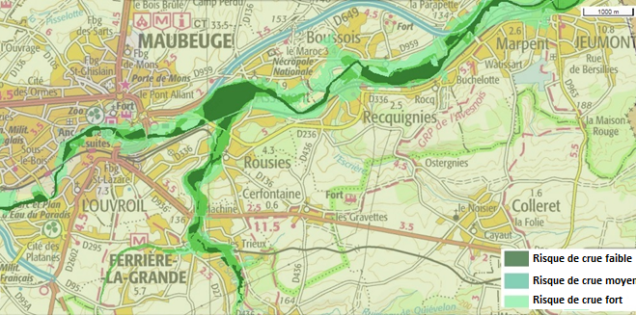
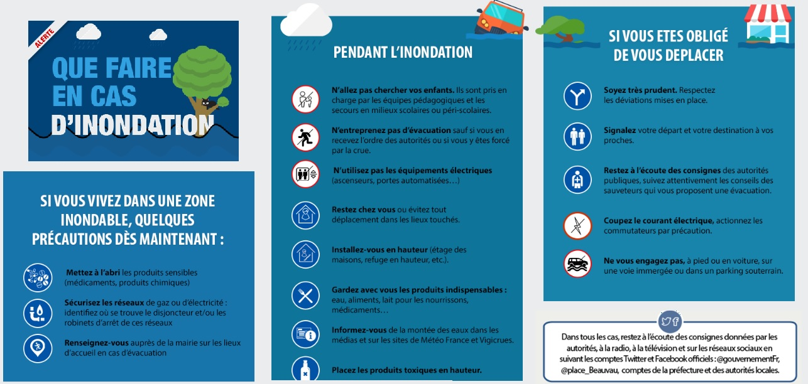
Doc 2 : Un site de surveillance des cours d’eau
1) Clique ici OU va sur le site « » où tu cliqueras sur « Seine-Nord-Est » et « Artois Picardie »

La couleur donne l’état d’alerte crue de Vert à Rouge
2) Clique sur pour voir ou se situe la rivière et puis sur le « + » à coté de « Solre ». Clique sur Ferrière-la-Grande.

3) Clique sur et sur 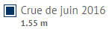. Ce site devrait t’aider à déterminer s’il y a bientôt un risque de crue dans la région.

Doc 1 : Aléa de crue dans la zone de Maubeuge

Document 3: Que faire en cas d’inondation ?

